学号：2023327100056 姓名：李凯涛 班级：23计科4班

《数据结构与算法》课程设计
（2023/2024学年第一学期）

指导教师：孙树森、郭奕亿

课
程
设
计
报
告

计算机学院
2024年11月
《数据结构与算法》课程设计

任务书
《数据结构与算法》是计算机科学与技术专业重要的核心课程之一，在计算机专业的学习过程中占有非常重要的地位。《数据结构与算法课程设计》就是要运用本课程以及到目前为止的有关课程中的知识和技术来解决实际问题。特别是面临非数值计算类型的应用问题时，需要选择适当的数据结构，设计出满足一定时间和空间限制的有效算法。
本课程设计要求同学独立完成一个较为完整的应用需求分析。并在设计和编写具有一定规模程序的过程中，深化对《数据结构与算法》课程中基本概念、理论和方法的理解；训练综合运用所学知识处理实际问题的能力，强化面向对象的程序设计理念；使自己的程序设计与调试水平有一个明显的提高。
一、迷宫生成及求解
1.问题描述
用一个m*m 的方阵表示迷宫，0和1分别表示迷宫中的通路和障碍。设计一个程序，对任意设定的迷宫。建议采用4邻接通路，即：当前位置为0，只能往左、右、上、下格子中数值也为0的才能走。
利用所学数据结构知识和算法，设计一个程序，对任意给定入口和出口的迷宫，求出一条从入口到出口的通路，或得出没有通路的结论。迷宫矩阵包含了行数、列数、迷宫内墙的个数、迷宫内墙的坐标、所求的通路的入口坐标、出口坐标等信息。
2.基本要求
（1）对给定的迷宫，如下图，设计对应的数据结构、输出表示迷宫的数组。
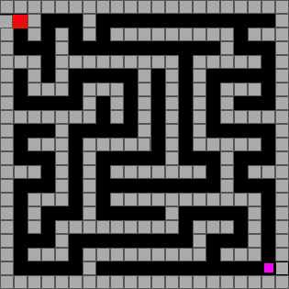
（2）通过算法求解，输出找到的一个通路或得到没有路径的结论。程序的输出应该是正确的，且输出具体的路径，最好输出每个step对应的坐标，并配以至少字符图示化的路径示意，路径格式可以用特殊字符表示，具体自定义。比如使用堆栈，通路可以三元组(i，j，d)的形式表示，其中(i，j)指示迷宫中的一个坐标，d表示走到下一坐标的方向，如果走不通，就通过栈实现后退，最终走到出口，依次出栈，就是从出口到入口的路径，这样就可以得到路径。
（3）求解算法至少从栈、队列中选择其一进行实现。
以下为选做内容：
（4）利用栈算法寻找路径，求解最短路径。
（6）迷宫生成算法，这个课程中没有讲，可以尝试：随机深度优先算法、随机prim最小生成树算法、kruskal最小生成树算法。
三、具体要求：
课程设计成果的内容必须由以下四个部分组成，缺一不可。
其中包括:
- 题目；
- 实验目的；
- 需求分析：在该部分中叙述实现的功能要求；
- 概要设计：
在此说明每个部分的算法设计说明（可以是描述算法的流程图），每个程序中使用的存储结构设计说明（如果指定存储结构请写出该存储结构的定义）；
- 详细设计
各个算法实现的源程序，对每个题目要有相应的源程序（可以是一组源程序，每个功能模块采用不同的函数实现）。源程序要按照写程序的规则来编写。要结构清晰，重点函数的重点变量，重点功能部分要加上清晰的程序注释；
- 调试分析
测试数据，测试输出的结果，时间复杂度分析，和每个模块设计和调试时存在问题的思考（问题是哪些？问题如何解决？），算法的改进设想；
- 总结：
总结可以包括 : 设计过程的收获、遇到问题及解决问题过程的思考、程序调试能力的思考、对数据结构这门课程的思考、在设计过程中对《数据结构》课程的认识等内容。
- 单独上交电子版本的“课程设计答辩记录表”，命名方法同上；

四、工作内容及工作计划：一周
时间 |  | 地点 | 工作内容 | 指导教师
 | 下午 | 10-414 | 实验要求，需求分析 | 孙树森、郭奕亿
 | 晚上 | 10-414 | 查找资料，总体结构设计 | 孙树森、郭奕亿
 | 下午 | 10-414 | 算法设计，用户界面设计 | 孙树森、郭奕亿
 | 晚上 | 10-414 | 算法设计，用户界面设计 | 孙树森、郭奕亿
 | 下午 | 10-414 | 详细设计 | 孙树森、郭奕亿
 | 晚上 | 10-414 | 详细设计 | 孙树森、郭奕亿
 | 上午 | 10-414 | 测试分析与完善设计 | 孙树森、郭奕亿
 | 下午 | 10-414 | 测试分析与完善设计 | 孙树森、郭奕亿
 | 上午 | 10-414 | 上机检查，答辩 | 孙树森、郭奕亿
 | 下午 | 10-414 | 上机检查、答辩 | 孙树森、郭奕亿

五、考核成绩评定标准：
本课程在理论课完成后进行，最终成绩按五级评分：优、良、中、及格、不及格。
五个级别对应的百分之关系为：
A: 成绩>=90；
B: 90>成绩>=80；
C: 80>成绩>=70；
D: 70>成绩>=60；
E: 60<成绩。
本课程设计的评价由四部分部分组成，包括面试成绩（40%），课程设计报告（40%），实践操作表现（10%），考勤与课堂表现（10%）。其中，课程设计报告40%，根据学生提交的报告完成情况及质量，进行考评；面试成绩占40%，学生提交实验程序，教师提出相关问题，根据学生回答问题的清晰度、准确性、敏捷性，进行考评；实践操作成绩占10%，根据学生在课程设计中分析解决问题的能力、完成任务的速度和质量、提问的质量等进行评分；到课率占10%，以课堂出勤率和课内讨论参与度为评分依据。

具体考核与评估标准如下表所示：
考核方式  或途径 | 考核要求 | 考核权重 | 评估级别
课程设计报告 | 内容设计合理、完整，格式规范 | 40% | 格式规范、内容完整最高得10分；方案及类的设计最优得10分；代码实现及风格最高10分；遇到问题解决、改正优化心得最高10分。
面试成绩 | 程序功能设计合理、完整，能够正常运行，类的设计合理，能够准确得回答老师提出的问题 | 40% | 能够根据要求正确完成演示最高得10分；能够对方案进行清晰完整的进行阐述最高10分；对老师提出的问题回答及时、准确，最高得10分；综合表现最高10分。
实践操作表现 | 具备一定的解决问题的能力，能在规定的时间内顺利完成任务 | 10% | 课程设计项目本身的问题，在课程设计考核前完成，得8分；2分为答辩或者争取优秀的，老师随机给出小的程序修改问题，完成得2分。
考勤与课堂表现 | 课堂出勤率和课内讨论参与度 | 10% | 8分为出勤，2分为课内参与度，出勤才有扣分制，签到和随机点名，未被点到1次扣1分，本项最低0分；课内参与采用加分支，参与一次加1分，最高2分。

迷宫生成及求解实验报告

一、题目
设计一个m*m的方阵表示迷宫，0和1分别表示迷宫中的通路和障碍。用户可输入任意值m设计任意的迷宫。利用栈算法求解最短路径，走不出迷宫返回-1。建议采用4邻接通路，即：当前位置为0，只能往左、右、上、下格子中数值也为0才能走。程序的输出应该是正确的，且输出具体的路径，最好输出每个step对应的坐标，并配以字符图示化的路径示意。路径格式可以用特殊字符表示，具体自定义。

二、需求分析
本需求分析旨在清晰阐述迷宫生成与求解程序的功能、性能、数据等方面的需求，为后续的设计、开发、测试等工作提供明确的依据，确保开发出的程序满足预期的功能和用户体验。
项目背景：
迷宫生成与求解是计算机算法研究和应用中的经典问题，在游戏开发、路径规划等领域有广泛应用。本程序致力于提供一个可交互、功能丰富的迷宫生成与求解工具。
定义、首字母缩写词和缩略语“
- Maze：迷宫结构体，包含迷宫的网格、大小、起点、终点及最短路径等信息。
- Path：路径结构体，存储路径上的点、路径长度和容量。
- Point：表示坐标的结构体，包含 x 和 y 坐标。
- ErrorCode：错误码枚举类型，用于标识程序运行过程中的不同错误情况。

项目概述
本程序是一个基于控制台的迷宫生成与求解应用，能够生成随机迷宫，并找到从起点到终点的最短路径，同时支持查找所有可能路径。程序具备直观的可视化展示功能，并允许用户将迷宫和路径保存到桌面文件。
1、功能
迷宫生成：根据用户输入的尺寸，使用随机深度优先搜索（DFS）算法生成迷宫。迷宫尺寸限制在 `MIN_SIZE`（5）到 `MAX_SIZE`（20）之间。
最短路径查找：利用广度优先搜索（BFS）算法寻找迷宫中从起点到终点的最短路径。
所有路径查找：通过深度优先搜索（DFS）算法找到从起点到终点的所有可能路径，并在找到新路径时进行可视化展示。
显示功能：在控制台以带有颜色编码的方式展示迷宫，包括起点、终点、路径、墙壁、已访问节点等。同时，在生成迷宫和查找路径过程中显示进度条。
输入输出功能：获取用户输入的迷宫尺寸，提供是否保存最短路径到桌面文件的交互，并实现迷宫和路径的文件保存功能。保存的文件位于用户桌面，格式为文本文件。
2、用户特点
用户预计具备一定的计算机操作基础，能够在控制台输入指令并理解程序输出的结果。他们可能是对算法学习、游戏开发或路径规划感兴趣的开发者、学生等。
3、限制内容
内存限制：程序在处理较大尺寸迷宫时，受系统内存限制，可能出现内存分配失败的情况。
平台依赖：虽然程序尽量兼容不同操作系统，但部分系统相关操作（如清屏、获取桌面路径）依赖于Windows或类Unix系统的特定环境变量和命令。
输入限制：迷宫尺寸必须在指定范围内，否则视为无效输入。

具体需求
1. 功能需求
初始化迷宫：
- 输入合法的迷宫尺寸（`MIN_SIZE` <= size <= `MAX_SIZE`）。
- 初始化迷宫网格，所有单元格初始化为墙壁，设置起点和终点，并分配内存用于存储最短路径。
生成迷宫：
- 使用随机DFS算法，通过栈和访问数组来随机访问和打通单元格，生成迷宫。
- 在生成过程中，实时显示进度条，展示生成进度。
- 展示生成过程中的迷宫状态，每次打通新的单元格后暂停短暂时间（`ANIMATION_DELAY`）以呈现动画效果。
查找最短路径：
- 采用BFS算法，通过队列和访问数组来寻找最短路径。
- 在搜索过程中，标记已访问的路径单元格，实时显示探索进度条，并在访问新的路径单元格时短暂展示该单元格为已访问状态（`VISITED`）。
- 若找到最短路径，重构路径并存储在迷宫结构体的 `shortest_path` 中。
查找所有路：
- 运用DFS算法递归地探索所有可能路径。
- 使用访问数组记录已访问的单元格，避免重复访问。
- 当找到新路径时，通过 `visualize_path` 函数可视化展示路径，路径以 `'1'` 标记。
显示迷宫：
- 清屏后展示迷宫，包括行列坐标。
- 使用不同颜色（通过ANSI转义码）和符号表示不同类型的单元格：起点（绿色 `'S'`）、终点（红色 `'E'`）、墙壁（`'#'` 或实心方块）、路径（`' '`）、已访问（蓝色 `'.'`）、当前路径（黄色 `'*'`）。
- 如果存在最短路径，将最短路径上的单元格标记为黄色 `'*'`。
保存迷宫：
- 获取用户桌面路径，根据操作系统不同，使用 `USERPROFILE`（Windows）或 `HOME`（类Unix）环境变量。
- 将迷宫的尺寸、起点、终点和网格数据保存为文本文件到用户桌面，文件名为用户指定。
- **保存路径**：
- 获取用户桌面路径，保存最短路径的长度及路径上每个点的坐标到用户桌面的文本文件，文件名为用户指定。
- 在保存前询问用户是否保存最短路径到桌面。
2.性能需求
时间性能：迷宫生成和路径查找的时间应在可接受范围内，尤其是对于较大尺寸的迷宫。生成迷宫和查找路径过程中的动画展示和进度更新不应造成明显的卡顿。
空间性能：尽量优化内存使用，避免内存泄漏。在处理最大尺寸迷宫时，内存占用应控制在系统可承受范围内。
3. 数据需求
输入数据：用户输入的迷宫尺寸（整数）、保存路径时的文件名（字符串）以及是否保存路径的选择（字符 `'y'` 或 `'n'`）。
输出数据：生成的迷宫（以字符矩阵形式展示）、最短路径（坐标点数组）、所有路径（如有，以可视化方式展示）、保存到文件的迷宫和路径数据。
4. 错误处理需求
- 内存分配失：当程序无法分配所需内存时，输出错误信息“Error: Failed to allocate memory”，并终止相关操作或整个程序。
- 无效输入：若用户输入的迷宫尺寸不在指定范围内，或输入的其他数据格式不正确，提示“Error: Invalid input parameters”，并要求用户重新输入。
- 路径未找到：如果在迷宫中未找到从起点到终点的路径，输出“Error: No path found between start and end”。

四、其他需求
1. 可维护性：代码结构应清晰，函数和变量命名具有描述性，便于后续维护和扩展。
2. 可扩展性：程序设计应考虑未来可能的功能扩展，如支持更多迷宫生成算法、增加图形用户界面等。

三、概要设计
本概要设计文档旨在为迷宫生成与求解程序提供一个高层次的设计蓝图，明确系统的整体架构、模块划分、数据结构以及关键算法，为后续的详细设计、编码实现、测试维护等阶段奠定坚实基础，确保项目团队成员对系统设计有统一清晰的理解，提高开发效率与软件质量。
迷宫问题在计算机科学领域具有经典性与代表性，广泛应用于游戏开发、人工智能路径规划、教育教学辅助工具等场景。本项目旨在开发一款功能丰富、交互友好的迷宫程序，满足用户生成多样化迷宫、高效求解路径以及便捷操作体验的需求。

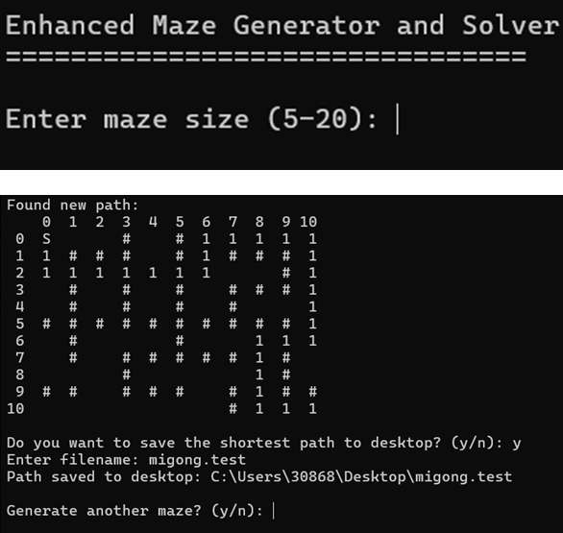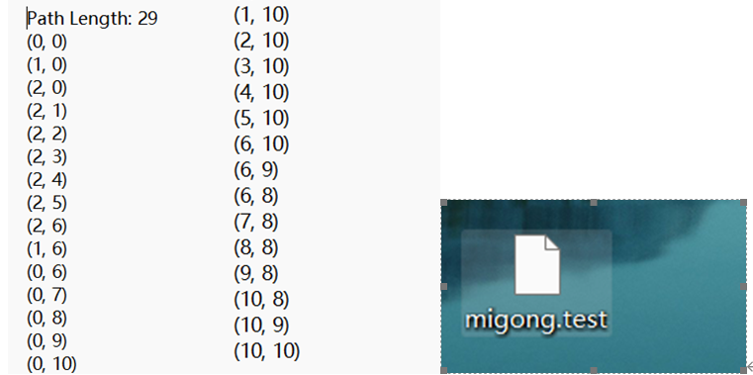

一、总体设计
1.软件功能图

用户首先输入迷宫尺寸等信息，程序依据输入生成迷宫，在生成过程中显示进度；接着进行路径查找，找到路径后展示；之后用户可选择将迷宫或路径保存到文件，整个过程若出现错误则触发错误处理流程，用户还能决定是否重复上述操作生成新的迷宫。
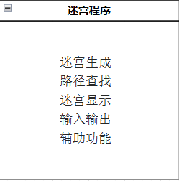
2.软件结构图
数据结构模块：控制整个程序的流程，负责接收用户输入，调用迷宫生成模块生成迷宫，调用路径求解模块进行路径查找，并输出结果。
迷宫生成模块：生成迷宫并保证起点和终点是通路。
路径求解模块：采用深度优先搜索（DFS）算法，使用栈来回溯搜索路径，找到从起点到终点的路径。
路径输出模块：将搜索到的路径输出并图示化，帮助用户清晰看到路径的过程。
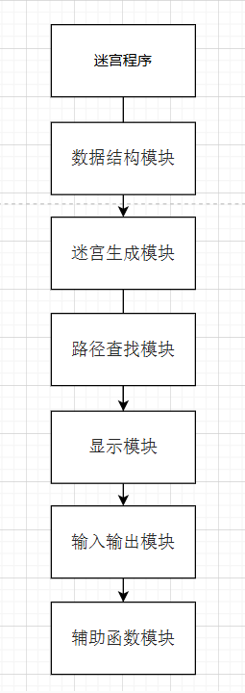

二、算法设计
迷宫生成算法（随机深度优先搜索，DFS）
算法思想：从起点开始，利用栈来存储待探索的单元格。每次从栈顶取出一个单元格，随机选择一个未访问过的相邻单元格，如果存在，则打通当前单元格与相邻单元格之间的墙壁（即将对应网格位置标记为路径），并将相邻单元格压入栈。重复此过程，直到栈为空，此时迷宫生成完毕。
伪代码示例：
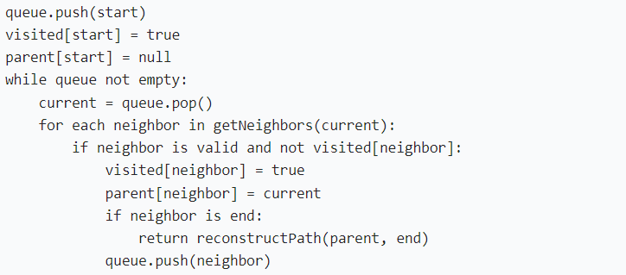
所有路径查找算法（深度优先搜索，DFS）
算法思想：从起点开始，递归地探索各个方向的路径。使用访问数组记录已访问过的单元格，避免重复访问。当到达终点时，记录当前路径。在回溯过程中，继续探索其他未探索的分支路径，直至所有可能路径都被搜索到。
伪代码示例：
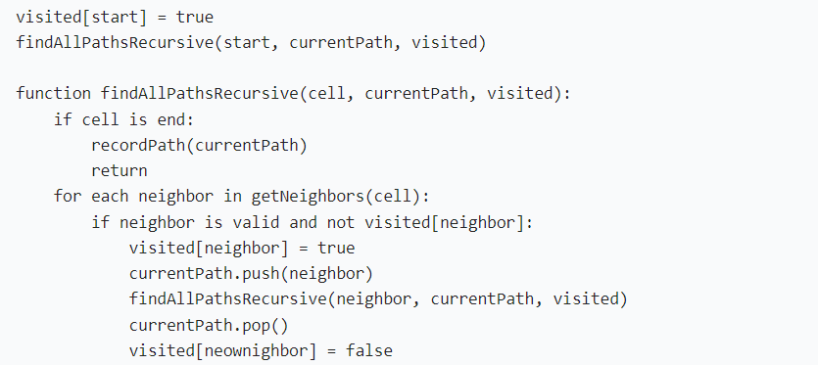
三、数据结构设计
Point 结构体
用途：用于表示二维平面上的坐标点，在迷宫、路径相关操作中频繁使用，作为基本的位置标识单元。
成员：
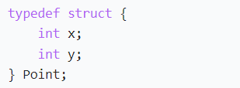
Path 结构体
用途：存储一条从起点到某点的路径信息，包括路径上经过的坐标点序列、路径长度以及路径容量（用于动态扩展路径存储数组）。
成员：
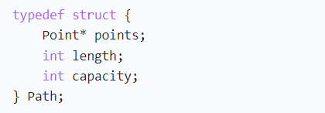
Maze 结构体
用途：作为整个迷宫的核心数据容器，整合了迷宫的网格布局、尺寸大小、起点、终点以及最短路径等关键信息，方便统一管理与操作。
成员：
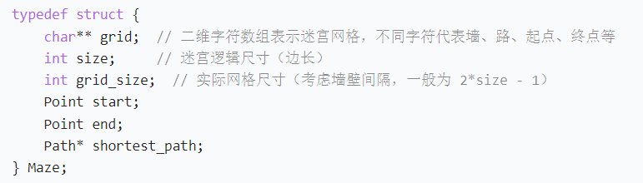
辅助数据结构
二维布尔数组 visited：在迷宫生成、路径查找算法中用于标记单元格是否已被访问，避免重复操作，提高算法效率。例如在 BFS 和 DFS 算法中，通过查询该数组快速判断节点状态。
栈（如 Point 类型元素组成的栈）：用于迷宫生成算法中存储待探索的单元格，支持后进先出操作，契合 DFS 算法回溯需求。
队列（如 Point 类型元素组成的队列）：在 BFS 算法里存储待扩展的节点，按照先进先出顺序有条不紊地进行层次遍历，助力最短路径搜索。
四、业务流程图
说明：
- 迷宫生成模块：
  - 根据用户输入的迷宫大小随机生成一个包含障碍的迷宫。
  - 确保起点 (0, 0) 和终点 (m-1, m-1) 至少潜在可达。
- 路径求解模块：
  - 使用深度优先搜索（DFS）算法进行路径搜索。
  - 如果路径存在，继续输出路径。
- 路径修改模块：
  - 可直接返回重新生成迷宫的功能。
- 路径输出模块：
  - 如果找到路径，系统将路径以图形化方式输出，标记路径点。
  - 同时显示路径坐标序列，直观展示路径。
- 重置模块：
  - 用户选择重新开始游戏，清空现有迷宫并重新生成。
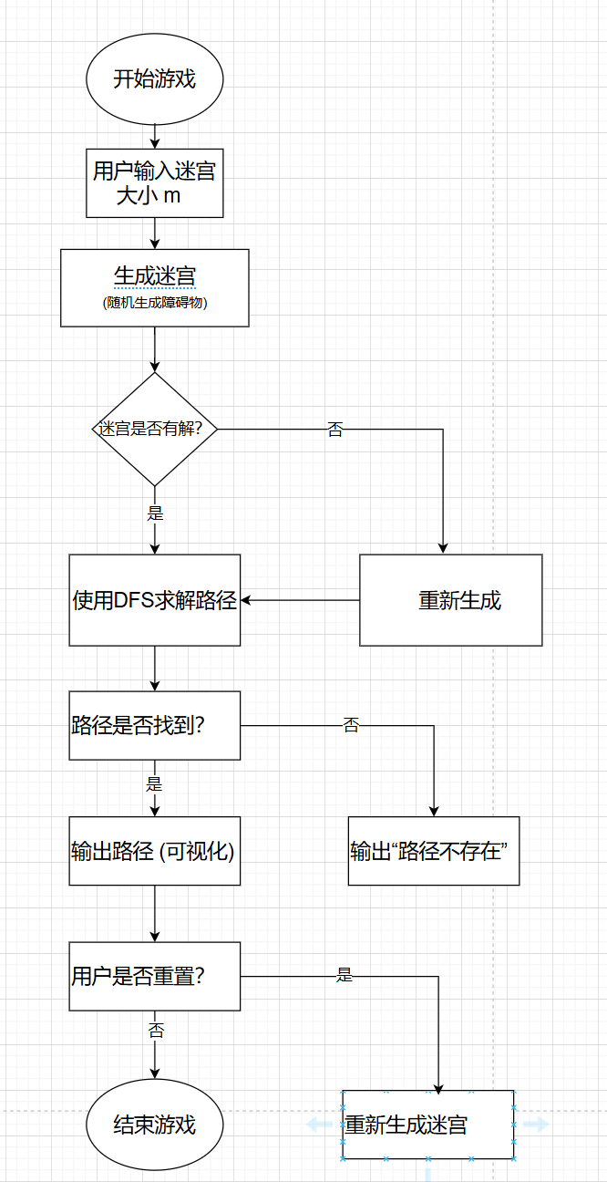
五、流程图
软件流程图
流程说明：
开始游戏
软件启动后，提示用户输入迷宫的大小（m×m），用户提供参数后进入下一步。
生成迷宫
①调用generateMaze()方法生成随机迷宫。
②生成的迷宫需保证起点 (0, 0) 和终点 (m-1, m-1) 至少有潜在通路。
③迷宫成功生成后，进入路径检查。
检查路径是否可达
如果起点和终点不可达：
系统可选重新生成迷宫，直到生成可用的迷宫。

路径求解
①使用深度优先搜索（DFS）算法，从起点 (0, 0) 开始探索迷宫。
②若找到从起点到终点的通路：
返回通路信息并进入路径输出模块。
③若无路径：
输出“路径不存在”，返回 -1，并回到迷宫调整模块。
路径输出
  - 将路径的具体坐标输出（按步序列化）。
  - 可视化路径：在迷宫图上标记出从起点到终点的通路，用符号如1标记路径点。
结束游戏
  - 输出路径信息（或无解提示）。
  - 用户可选择结束或重新开始游戏。
说明：
- 用户通过用户界面与系统交互，提供迷宫大小等参数。
- 系统生成迷宫后，进入路径求解模块，尝试通过DFS寻找从起点到终点的路径。
- 如果路径不可达，调用路径修改模块，。
- 求解成功后，路径输出模块负责将路径以文本形式和图形化方式输出。
- 用户可以通过重置模块重新生成迷宫并重新求解。
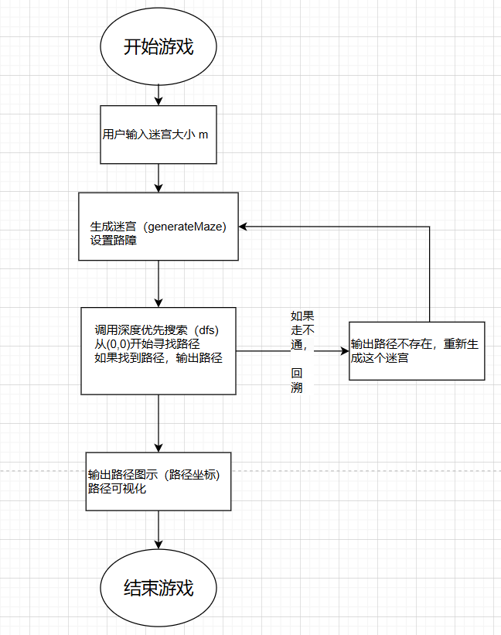

四、程序说明
maze.h文件包含所有公共定义和函数声明：
#ifndef MAZE_H
#define MAZE_H

// 宏定义
#define _CRT_SECURE_NO_WARNINGS 1
#define MIN_SIZE 5
#define MAX_SIZE 20
#define INITIAL_PATH_CAPACITY 100
#define ANIMATION_DELAY 50

// 错误码
typedef enum {
SUCCESS = 0,
MEMORY_ERROR,
INVALID_INPUT,
PATH_NOT_FOUND
} ErrorCode;

// 单元类型
typedef enum {
WALL = '#',
PATH = ' ',
START = 'S',
END = 'E',
VISITED = '.',
CURRENT = '*'
} CellType;

// 结构体定义
typedef struct {
int x, y;
} Point;

typedef struct {
Point* points;
int length;
int capacity;
} Path;

typedef struct {
Path** paths;
int count;
int capacity;
} AllPaths;

typedef struct {
int current;
int total;
const char* message;
} Progress;

typedef struct {
char** grid;
int size; // 逻辑大小
int grid_size; // 实际网格大小 (2*size - 1)
Point start;
Point end;
Path* shortest_path;
} Maze;

// 函数声明
void clear_screen(void);
void display_progress(const Progress* progress);
ErrorCode init_maze(Maze* maze, int size);
void free_maze(Maze* maze);
ErrorCode generate_maze(Maze* maze);
ErrorCode find_shortest_path(Maze* maze);
void display_maze(const Maze* maze);
bool is_valid_move(const Maze* maze, int x, int y);
void handle_error(ErrorCode error);
ErrorCode find_all_paths(Maze* maze);
void reverse_path(Path* path);
ErrorCode save_maze(const Maze* maze, const char* filename);
void visualize_path(const Maze* maze, const Path* path);
ErrorCode save_path_to_desktop(const Maze* maze, const Path* path, const char* filename);
bool find_next_path(Maze* maze, int x, int y, bool** visited, Path* current_path);

#endif // MAZE_H

maze.c 中包含 maze.h 并实现所有函数
#define _CRT_SECURE_NO_WARNINGS 1
#include "maze.h"

int main() {
srand((unsigned int)time(NULL));

while (1) {
clear_screen();
printf("Enhanced Maze Generator and Solver\n");
printf("================================\n\n");

int size;
do {
printf("Enter maze size (%d-%d): ", MIN_SIZE, MAX_SIZE);
if (scanf("%d", &size) != 1) {
while (getchar() != '\n');
printf("Invalid input. Please enter a number.\n");
continue;
}
} while (size < MIN_SIZE || size > MAX_SIZE);

Maze maze;
ErrorCode error = init_maze(&maze, size);
if (error != SUCCESS) {
handle_error(error);
return 1;
}

printf("\nGenerating maze...\n");
error = generate_maze(&maze);
if (error == SUCCESS) {
printf("\nFinding shortest path...\n");
error = find_shortest_path(&maze);
if (error == SUCCESS) {
printf("\nPath found! Length: %d\n", maze.shortest_path->length);
display_maze(&maze);

// Find and display all paths
printf("\nFinding all possible paths...\n");
error = find_all_paths(&maze);
if (error != SUCCESS) {
handle_error(error);
}

// Save path to desktop
if (maze.shortest_path && maze.shortest_path->length > 0) {
printf("\nDo you want to save the shortest path to desktop? (y/n): ");
char choice;
if (scanf(" %c", &choice) != 1) {
handle_error(INVALID_INPUT);
continue;
}
if (choice == 'y' || choice == 'Y') {
printf("Enter filename: ");
char filename[100];
if (scanf("%99s", filename) != 1) {
handle_error(INVALID_INPUT);
continue;
}
ErrorCode save_error = save_path_to_desktop(&maze, maze.shortest_path, filename);
if (save_error != SUCCESS) {
handle_error(save_error);
}
}
}
}
else {
handle_error(error);
}
}
else {
handle_error(error);
}

free_maze(&maze);

printf("\nGenerate another maze? (y/n): ");
char again;
if (scanf(" %c", &again) != 1) {
handle_error(INVALID_INPUT);
break;
}
if (again != 'y' && again != 'Y') break;
}

return 0;
}
main.c 中包含 maze.h 并实现 main 函数:
#define _CRT_SECURE_NO_WARNINGS 1
#include "maze.h"

int main() {
srand((unsigned int)time(NULL));

while (1) {
clear_screen();
printf("Enhanced Maze Generator and Solver\n");
printf("================================\n\n");

int size;
do {
printf("Enter maze size (%d-%d): ", MIN_SIZE, MAX_SIZE);
if (scanf("%d", &size) != 1) {
while (getchar() != '\n');
printf("Invalid input. Please enter a number.\n");
continue;
}
} while (size < MIN_SIZE || size > MAX_SIZE);

Maze maze;
ErrorCode error = init_maze(&maze, size);
if (error != SUCCESS) {
handle_error(error);
return 1;
}

printf("\nGenerating maze...\n");
error = generate_maze(&maze);
if (error == SUCCESS) {
printf("\nFinding shortest path...\n");
error = find_shortest_path(&maze);
if (error == SUCCESS) {
printf("\nPath found! Length: %d\n", maze.shortest_path->length);
display_maze(&maze);

// Find and display all paths
printf("\nFinding all possible paths...\n");
error = find_all_paths(&maze);
if (error != SUCCESS) {
handle_error(error);
}

// Save path to desktop
if (maze.shortest_path && maze.shortest_path->length > 0) {
printf("\nDo you want to save the shortest path to desktop? (y/n): ");
char choice;
if (scanf(" %c", &choice) != 1) {
handle_error(INVALID_INPUT);
continue;
}
if (choice == 'y' || choice == 'Y') {
printf("Enter filename: ");
char filename[100];
if (scanf("%99s", filename) != 1) {
handle_error(INVALID_INPUT);
continue;
}
ErrorCode save_error = save_path_to_desktop(&maze, maze.shortest_path, filename);
if (save_error != SUCCESS) {
handle_error(save_error);
}
}
}
}
else {
handle_error(error);
}
}
else {
handle_error(error);
}

free_maze(&maze);

printf("\nGenerate another maze? (y/n): ");
char again;
if (scanf(" %c", &again) != 1) {
handle_error(INVALID_INPUT);
break;
}
if (again != 'y' && again != 'Y') break;
}

return 0;
}

五、详细设计
详细描述迷宫生成和求解程序的设计，包括其功能、模块划分、算法设计以及接口设计，以便开发者理解和实现该系统。

迷宫: 由单元组成的二维网格，包含路径和墙。
路径: 从起点到终点的可行路线。
单元: 迷宫中的一个点，表示为坐标(x, y)。

参考资料:C标准库文档和ANSI转义码规范

系统总体设计

该程序生成一个随机迷宫，找到从起点到终点的最短路径，并显示迷宫和路径。用户可以选择将迷宫和路径保存到文件。
系统架构分为以下几个模块：数据结构模块、迷宫生成模块、路径查找模块、显示模块、输入输出模块、辅助函数模块

模块设计
数据结构模块:
Point: 表示坐标，包含x和y。
Path：表示路径，包含Point数组，长度和容量。
Maze: 表示迷宫，包含网格、大小、起点、终点和最短路径。

迷宫生成模块:
功能: 生成迷宫使用随机DFS算法。
数据结构: 栈和访问数组。
接口: `ErrorCode generate_maze(Maze* maze);`

路径查找模块:
最短路径： 使用BFS算法。
所有路径: 使用DFS算法。
接口:
- `ErrorCode find_shortest_path(Maze* maze);`
- `ErrorCode find_all_paths(Maze* maze);`

显示模块:
功能: 在终端显示迷宫和路径。
实现细节: 使用ANSI转义码和清屏操作。
接口:
- `void display_maze(const Maze* maze);`
- `void display_progress(const Progress* progress);`
- `void visualize_path(const Maze* maze, const Path* path);`

输入输出模块:
功能: 处理用户输入和文件输出。
接口:
- `ErrorCode save_maze(const Maze* maze, const char* filename);`
- `ErrorCode save_path_to_desktop(const Maze* maze, const Path* path, const char* filename);`

辅助函数模块:
功能: 错误处理、内存管理和清屏。
接口:
- `void handle_error(ErrorCode error);`
- `void clear_screen(void);`

接口设计

函数接口:
- `ErrorCode generate_maze(Maze* maze);`
- `ErrorCode find_shortest_path(Maze* maze);`
- `ErrorCode find_all_paths(Maze* maze);`
- `void display_maze(const Maze* maze);`
- `void display_progress(const Progress* progress);`
- `void visualize_path(const Maze* maze, const Path* path);`
- `ErrorCode save_maze(const Maze* maze, const char* filename);`
- `ErrorCode save_path_to_desktop(const Maze* maze, const Path* path, const char* filename);`
- `void handle_error(ErrorCode error);`
- `void clear_screen(void);`

数据接口:
文件保存格式：文本文件，包含迷宫大小、起点、终点和网格数据。

算法设计

迷宫生成算法:
- 使用随机DFS，通过栈实现单元的随机访问和扩展。

最短路径查找算法:
- 使用BFS，通过队列实现层次遍历，找到最短路径。

所有路径查找算法:
- 使用DFS，递归探索所有可能的路径。

错误处理

错误情况:内存分配失败、无效输入、路径未找到
处理方法:输出错误信息、返回错误码

六、调试分析
分析和调试C语言编写的迷宫生成和求解程序。该程序包含多个功能模块，包括迷宫初始化、生成、路径查找、显示和文件保存等。通过详细的分析，我们识别出潜在的问题并提出相应的解决方案。

功能模块分析

1. 迷宫初始化 (`init_maze` 函数)
分析: 该函数负责初始化迷宫网格，并设置起点和终点。需要确保内存分配正确，并且错误处理到位。
建议: 检查所有内存分配是否成功，并确保网格初始化正确。

2.迷宫生成 (`generate_maze` 函数)
分析: 使用随机DFS算法生成迷宫。需确保栈和访问数组管理正确。
建议: 验证栈操作和访问数组的正确性，防止栈溢出。

3.最短路径查找 (`find_shortest_path` 函数)
分析: 使用BFS算法查找最短路径。需确保队列操作和父节点数组管理正确。
建议: 检查队列操作和父节点数组的正确性，确保路径记录无误。

4.所有路径查找 (`find_all_paths` 函数)
分析: 当前实现似乎仅找到一条路径，函数命名可能误导。需确认其功能。
建议: 如果目的是找到所有路径，需修改算法；否则，澄清函数目的。

5.迷宫显示 (`display_maze` 函数)
分析: 使用ANSI转义码在终端显示迷宫。需确保兼容性。
建议: 验证ANSI转义码在不同终端的兼容性。

6. 文件保存 (`save_maze` 和 `save_path_to_desktop` 函数)
分析: 保存迷宫和路径到文件。需处理文件路径和权限问题。
建议: 确保文件路径正确，并处理权限和I/O错误。

潜在问题与解决方案

1. 内存分配
问题: 未检查所有`malloc`调用的返回值。
解决方案: 在所有内存分配后检查返回值，防止未初始化指针访问。

2.数组越界
问题: 递归函数如`find_next_path`可能引起栈溢出。
解决方案: 增加递归深度检查，或改用迭代方法。

3.用户输入
问题: 输入处理可能不健壮，无法处理非整数输入。
解决方案: 增加输入验证，确保只接受有效整数。

测试计划

1. 最小迷宫尺寸 (5x5)
验证迷宫生成和最短路径查找正确性。

2. 最大迷宫尺寸 (20x20)
检查程序性能和稳定性。

3.无效输入
验证程序对非整数和范围外输入的处理。

4.路径不存在情况
- 确保程序正确处理无路径情况（尽管生成算法应避免此情况）。

5.文件保存验证
- 检查保存的迷宫和路径文件内容正确性。

七、实验心得与体会（总结）
通过参与迷宫程序的实验项目，我不仅在编程技能上得到了显著提升，更在问题解决、算法理解等多个方面收获颇丰。以下是我对这次实验经历的详细总结。

一、编程技能进阶
数据结构运用：深入理解并实践了多种数据结构，如结构体（用于定义迷宫、路径、坐标点等复杂数据类型）在组织和管理迷宫相关信息上发挥了关键作用。通过合理设计结构体成员，清晰地呈现了迷宫的布局、路径的走向以及节点的坐标，为后续算法实现搭建了稳固基石。链表（在部分实现如路径存储时隐式涉及）或数组的灵活选择与运用，让我明白了不同数据结构在存储效率、操作便捷性上的优劣，学会依据具体需求优化存储方案。
算法编码：熟练掌握了深度优先搜索（DFS）和广度优先搜索（BFS）这两种核心算法的编码实现。在迷宫生成阶段，随机化的 DFS 算法借助栈结构巧妙地构建出复杂多变的迷宫布局，让我领悟到如何利用递归思想和栈的后进先出特性去探索未知空间、打通墙壁。而 BFS 算法在寻找最短路径时，通过队列有条不紊地进行层次遍历，精准且高效地定位出起点到终点的最优路线，使我对队列在状态扩展、最短路径求解场景下的强大功能有了直观感受。每一行代码的调试与优化，都是对算法细节把控能力的打磨，从边界条件判断、节点访问标记到路径回溯重建，逐步提升了我的算法编程功底。

二、问题解决能力锤炼
调试困境突围：实验过程中不可避免地遭遇诸多 bug，从简单的语法错误、逻辑漏洞到复杂的内存泄漏、指针越界问题。面对这些，我学会了运用调试工具（如编译器自带的调试器）逐步跟踪程序执行流程，观察变量值的变化，精准定位出错点。例如，在路径查找算法中，当路径结果不符合预期时，通过断点调试细致检查队列或栈的操作顺序、访问标记的更新情况，从而发现是因为某一条件判断分支遗漏导致部分路径节点未被正确处理。这种实战调试经验极大增强了我排查问题的信心与效率，让我明白错误往往隐藏在细节之中，耐心和细心是解决问题的关键。
优化挑战应对：随着程序功能的基本实现，追求更高的性能成为必然。针对迷宫生成和路径搜索的耗时问题，我深入分析算法复杂度，尝试多种优化策略。如在 DFS 生成迷宫时，减少不必要的重复访问判断、优化随机方向选择逻辑，降低算法的时间复杂度；在 BFS 搜索最短路径时，合理调整队列存储结构、提前剪枝无效路径探索，显著提升了搜索速度。这一系列优化过程不仅使程序运行得更加流畅高效，更培养了我从宏观算法架构到微观代码实现全方位审视、改进程序的能力，明白了性能优化是一个持续迭代、精益求精的过程。

三、知识融合与拓展
跨领域知识联动：将计算机图形学（通过 ANSI 转义码实现迷宫的彩色可视化展示，利用坐标绘制原理呈现迷宫布局）、操作系统（处理不同系统下清屏指令差异、文件路径获取方式不同等兼容性问题）与传统算法编程有机结合。这让我认识到一个完整的程序开发并非孤立地运用某一领域知识，而是需要多学科知识相互支撑，协同发力，才能打造出功能完备、用户体验良好的软件产品。例如，为了在不同终端上都能清晰美观地显示迷宫，既要熟悉 ANSI 转义码控制字符颜色、光标位置的语法规则，又要依据操作系统类型适配清屏等底层操作，确保程序的普适性。
理论联系实际：以往学习算法时多停留在书本理论层面，这次实验让抽象的算法知识落地生根。看到 DFS 和 BFS 算法如何在迷宫场景中生动地解决实际问题——从迷宫构建到路径探寻，真正理解了算法的设计初衷、适用场景以及优势局限。这种从理论到实践再回归理论反思的学习过程，深化了我对知识的理解与掌握，让我意识到唯有将知识应用于实际项目，才能真正内化为自身的能力素养。

回顾整个迷宫程序实验，这既是一场知识与技能的深度淬炼，也是一次成长与蜕变的艰辛历程。它让我明白编程不仅是编写代码，更是运用逻辑思维、创造力和坚韧毅力解决复杂问题的艺术。未来，我将带着这份宝贵经验，继续在编程之路上砥砺前行，探索更多未知领域，创造更多可能。

考核成绩评定表

考核方式或途径 | 考核要求 | 考核权重 | 分数
课程设计报告 | 内容设计合理、完整，格式规范 | 40%
面试成绩 | 程序功能设计合理、完整，能够正常运行，类的设计合理，能够准确得回答老师提出的问题 | 40%
实践操作表现 | 具备一定的解决问题的能力，能在规定的时间内顺利完成任务 | 10%
考勤与课堂表现 | 课堂出勤率和课内讨论参与度 | 10%
总成绩

签字：
年 月 日

